На заметку родителям!

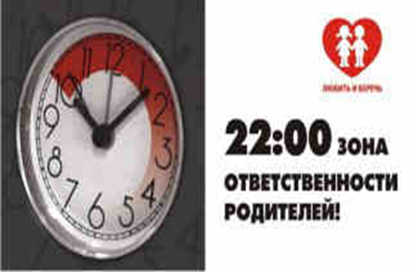
Не допускается нахождение детей, не достигших возраста 16 лет, в ночное время на улицах, стадионах, в парках, скверах, транспортных средствах общего пользования, в компьютерных клубах, в помещениях общего пользования в многоквартирных жилых домах, на объектах (на территориях, в помещениях) юридических лиц или граждан, осуществляющих предпринимательскую деятельность без образования юридического лица, которые предназначены для обеспечения доступа к информационно-телекоммуникационной сети "Интернет", а также для реализации услуг в сфере торговли и общественного питания (организациях или пунктах), для развлечений, досуга, где в установленном законом порядке предусмотрена розничная продажа алкогольной продукции, пива и напитков, изготавливаемых на его основе, и в иных общественных местах, без сопровождения родителей (лиц, их заменяющих) или лиц, осуществляющих мероприятия с участием детей.
Согласно Закону, ночное время – в осенне-зимний период (с 1 ноября по 31 марта) - с 22 до 6 часов, в весенне-летний период (с 1 апреля по 31 октября) - с 23 до 6 часов.

Уважаемые родители,
помните, что бесконтрольность за поведением и времяпрепровождением своих детей ведет к совершению преступлений детьми или, что еще страшнее, в отношении Ваших детей!

